SAVINA Clínico – Validación la Versión 2 Parche 1

**Versión 1.0**

**Mayo 2017**

|  |  |  |
| --- | --- | --- |
| Preparado por:  Consultor de Calidad de Servicios  John Miranda | Revisado por: | Aprobado por: |

# Tabla de Contenidos

Tabla de Contenidos 2

Validación SAVINA Cliente parche 1 3

Procesos de prueba 3

Validación SAVINA Cliente parche 1 5

Procesos de prueba 5

Validación SAVINA Cliente parche 1 7

Procesos de prueba 7

Resultado de pruebas en preproducción: 9

Parche 1-128234: 9

Parche 1-128233: 9

Parche 1-128231: Aprobado. Es posible realizar el flujo en conflicto sin problemas. 9

Control de Cambios 9

## Validación SAVINA Cliente parche 1

**REQ:** 128234- Correctivo – Problema de cálculo de edad de paciente.

RUN de paciente utilizado en la prueba: 12.874.715-k

Instancia preproducción: https://prep.savina.cl:3001

## Procesos de prueba

**Fecha de prueba:** 24-05-2017

1. Se realiza un SAT

Como se puede ver en la imagen inferior figura de forma correcta la hora. Aunque el frontend se ve comprometido.

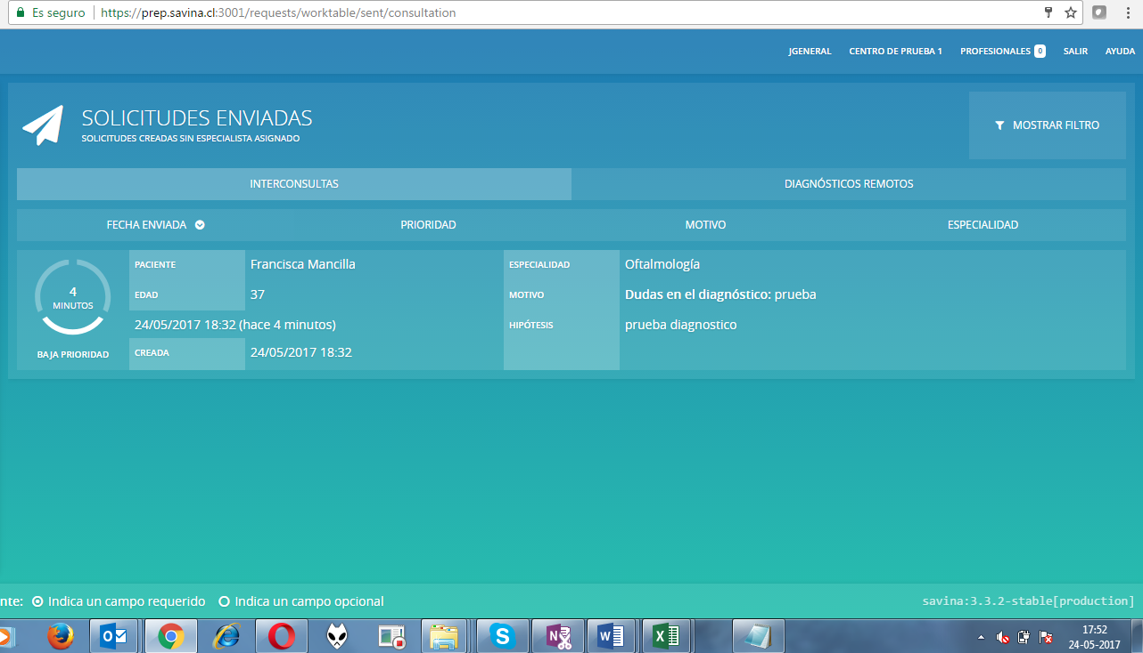

1. Al realizar un cambio de fecha en el computador, este cambia también el reloj, por lo cual se puede evidenciar que aún sigue tomando en cuenta la hora del computador.

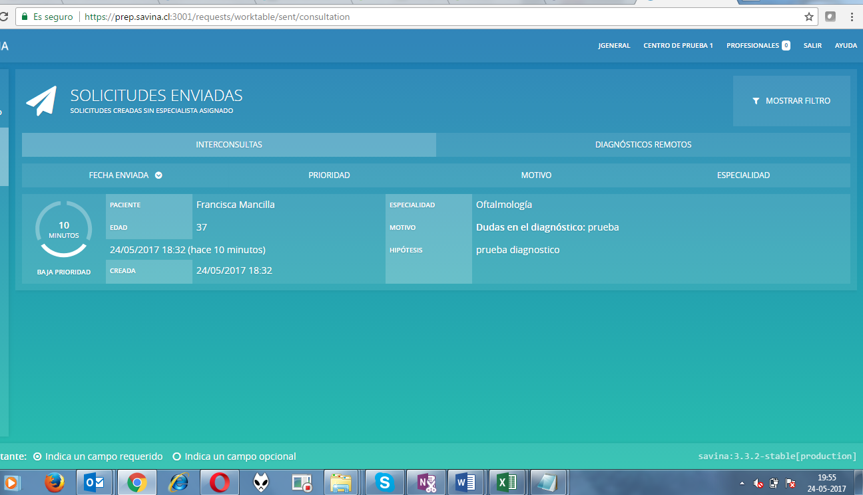

Sin embargo se ve comprometido el frontend, en la figura inferior se puede ver en el lado izquierdo se puede ver preproducción, y al derecho se puede ver capacitación.

No importa si se visualiza en forma de pantalla completa o minimizándolo el % de la escala.

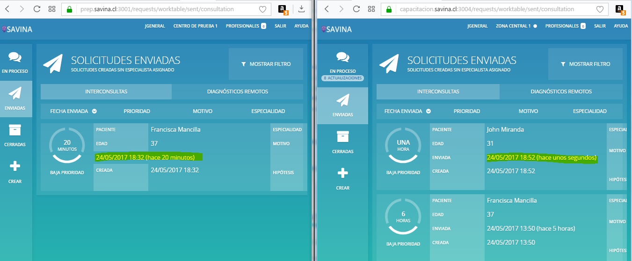

## Validación SAVINA Cliente parche 1

**REQ:** 128233- Problema de cálculo de edad de paciente

RUN de paciente utilizado en la prueba: 12.874.715-k y 17.830.291-4

Instancia preproducción: https://prep.savina.cl:3001

## Procesos de prueba

**Fecha de prueba:** 25-05-2017

1. Se ingresa SAP evidenciando la edad y fecha de nacimiento

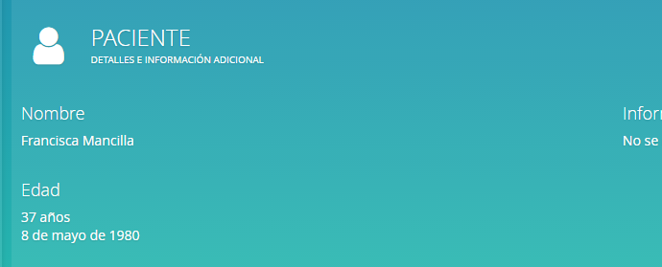

Se cierra el caso y se genera el informe en PDF.

En el informe se puede evidenciar una diferencia en la edad, entre el PDF y el registro de la SAT.

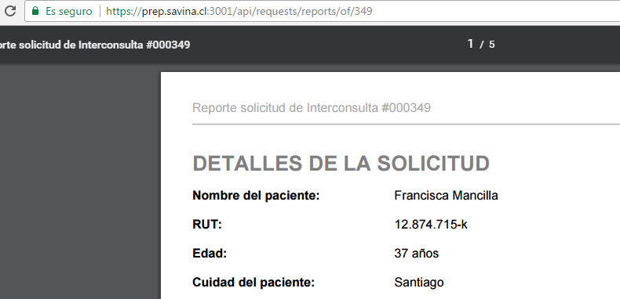

1. Se realiza la prueba con el paciente con RUN: 17.830.291-4

Figura una edad errónea siendo que debería ser 30 años

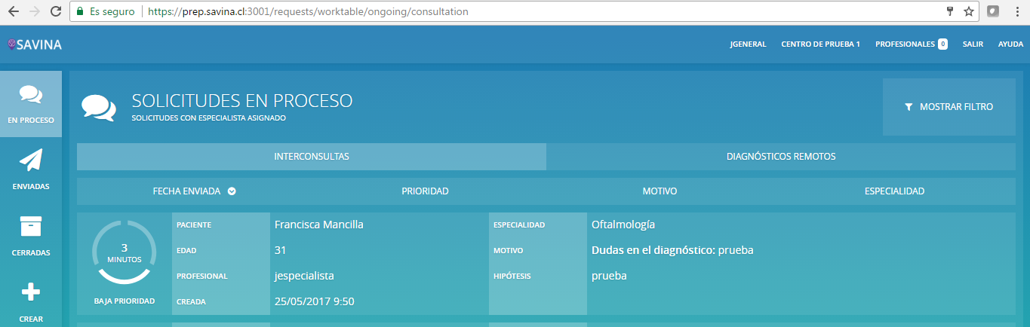

Al ver el detalle figura con una distinta edad pero es correcta

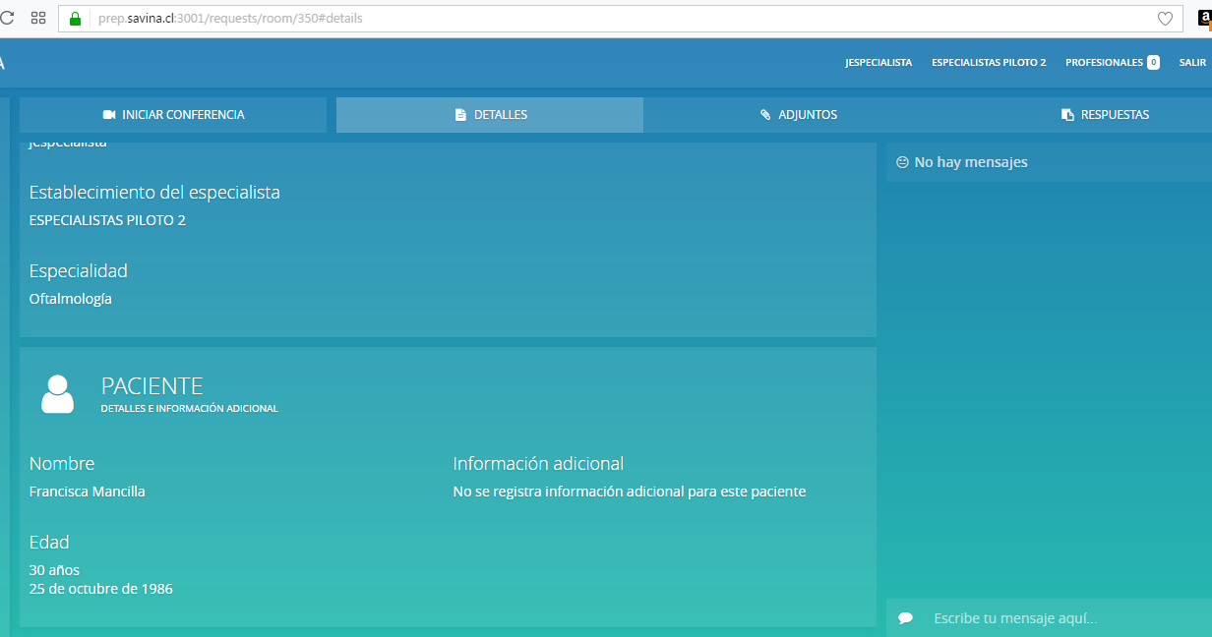

En la vista de cierre de caso figura con la edad correcta

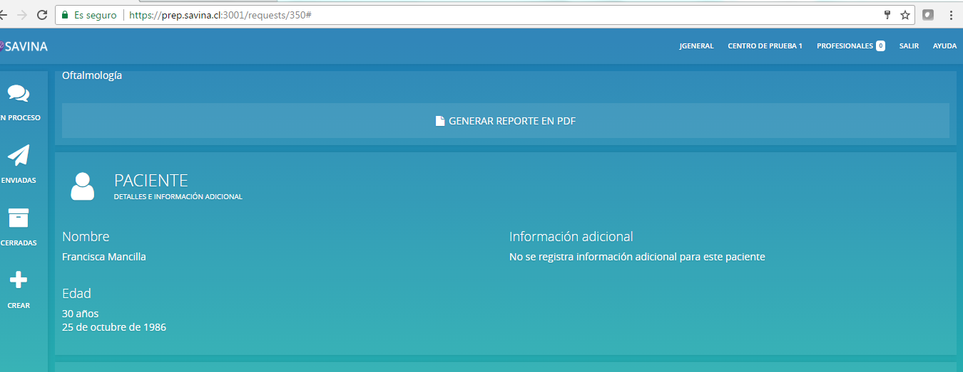

En el reporte figura con la edad incorrecta

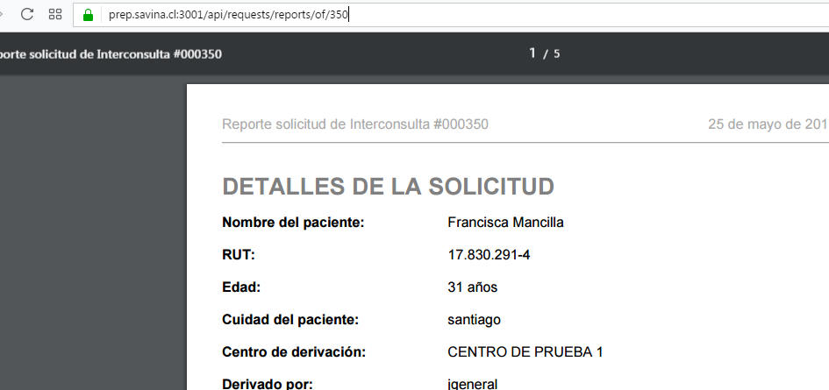

## Validación SAVINA Cliente parche 1

**REQ:** 128231- Problema creación de nuevo paciente al ingresar un RUT anterior

RUN de paciente utilizado en la prueba: 12.874.715-k

Instancia preproducción: https://prep.savina.cl:3001

## Procesos de prueba

**Fecha de prueba:** 25-05-2017

1. Se identificó un caso nuevo con un paciente ya ingresado previamente en la BD, y luego se limpio el formulario con el botón “Limpiar”.

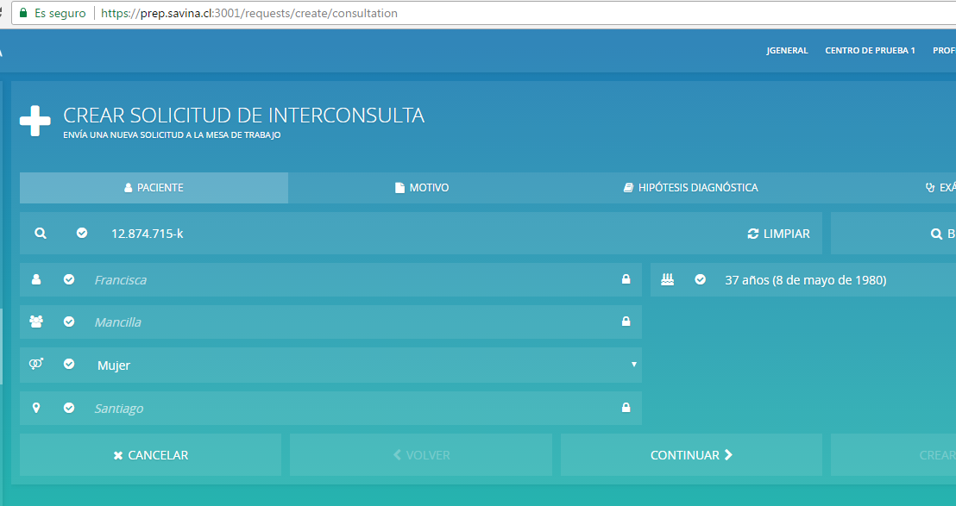

Se ingresa un paciente que no fue identificado previamente

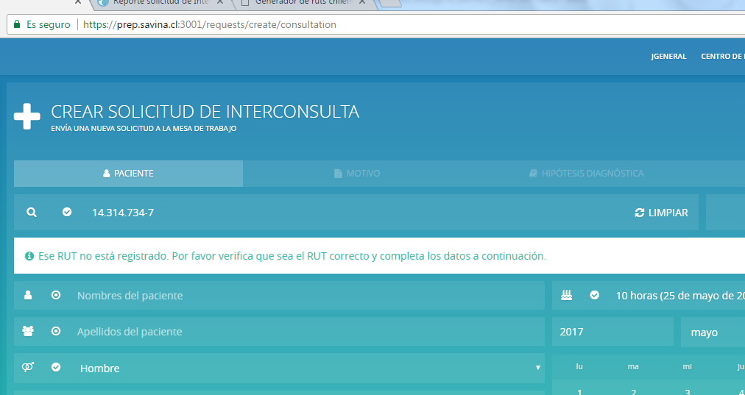

Fue posible realizar el caso

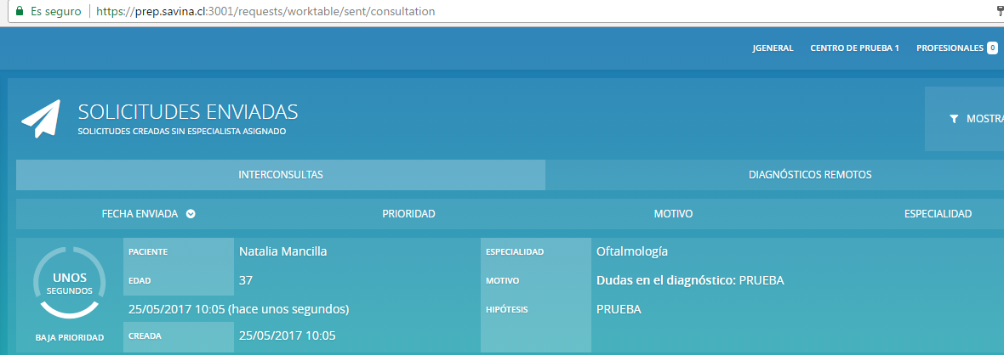

## Resultado de pruebas en preproducción:

Parche 1-128234: Aprobado. Figura una hora correcta tomando en cuenta la hora del servidor. Pero existe un problema visual que necesita análisis.

Parche 1-128233: Rechazado. Existe diferencia aun en cálculo de la edad.

Parche 1-128231: Aprobado. Es posible realizar el flujo en conflicto sin problemas.

## Control de Cambios

|  |  |  |  |  |
| --- | --- | --- | --- | --- |
| Versión | Fecha | Autor | Revisado por | Principales Cambios |
| 1.0 |  |  |  | Versión Original |